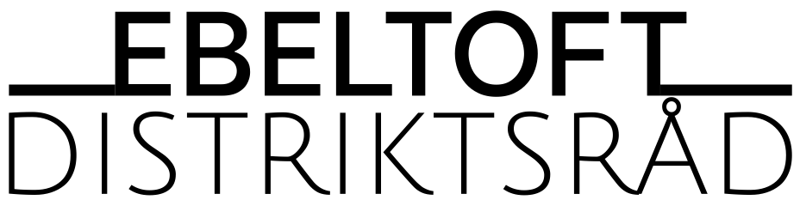

Høringssvar Budget 2025 Syddjurs Kommune

**Finansiering af ”Folkeparken” på Horisonten – en del af Ebeltoft i Udvikling.**

Siden 2016 har Ebeltoft i Udvikling været et af Syddjurs Kommunes flagskibsprojekter. Der er afholdt utallige borgermøder, frivillige borgere har i årevis lagt hundredvis af timer i ideudvikling og projektskitsering. Og hele festen kulminerede med BOGLs vindende projekt, som med skåltaler og champagne blev hyldet som et gennemarbejdet projekt, som vil have afgørende betydning for udviklingen af Ebeltoft, kystsikring af sårbare områder, forbinde by og vand og ikke mindst gøre byen endnu mere attraktiv for turister og nye borgere ved etableringen af en Folkepark på horisonten med både legeplads, havnebad, amfiteater og strandbar.

Men boblerne gik hurtigt af champagnen, da budgettet kom på banen. Og trods politiske løfter om opbakning skal man spejde langt efter et realistisk budget i budgetforslaget for 2025. I alt fem millioner er afsat over en fireårig periode. Derfra skal trækkes løn til projektleder og administration og lignende udgifter. Samtidig har forvaltningen kort før sommerferien annonceret at bare jordarbejdet på horisonten vil løbe op i 13 millioner kroner. Og det uden udsigt til hverken gynger, strandbar eller udsigtsbænk.

Derfor er politikerne nu blevet præsenteret for en helt ny realiseringsplan. Væk er legeplads, havnebad og strandbar. Ja, selv ikke alt jordarbejdet er der blevet plads til i første hug. I stedet er der lagt op til en plan, hvor kuperingen og beplantningen af Folkeparken sker over flere budgetår. Med andre ord, folket har lange udsigter til en brugbar og attraktiv park.

I Ebeltoft Distriktsråd mener vi, det er både useriøst og grænsende til det absurde, at der ikke langt tidligere i processen er tænkt finansiering ind i realiseringsfasen. Man kan fra politisk side ikke holde festtalerne og turnere landet rundt med fortællingen om et prisvindende borgerprojekt, uden også at afsætte kroner og ører på budgettet.

En drypvis bearbejdelse af jorden på et af byens mest attraktive knudepunkter - med den suverænt mest benyttede legeplads i sommermånederne - er direkte imod den positive udvikling i både turisme og bosætning, Ebeltoft oplever i disse år, og som både kommune og by ønsker at opretholde. I stedet for solnedgang og sommerstemning kan borgere og turister se frem til entreprenørmaskiner og jordbunker i årevis. Det skal og må være en ommer.

Derfor opfordrer Ebeltoft Distriktsråd på det kraftigste til, at Syddjurs Kommunes politikere nu sætter mønt bag ordene og en gang for alle afsætter et større beløb til realisering af projektet. Som minimum må forventes ¼ af det fulde budget for folkeparken som grundlag for at finde yderligere finansiering.   
  
På vegne af Ebeltoft Distriktsråd

Vibe Bregendahl, forperson og Sverre Tønder, næstforperson.